
Torsdagsbladet
NR 136, V. 2, 2019. (Årgång 8)

Innehåll
Redaktören har ordet 2
Funktionsrätt Sverige 3
Strokeföreningen Våren 2019 4-5
Uppsala Universitet föredrag 6
Kollektivtrafik enkät 7
Fritid för alla dagen 26 januari 8
Tillgänglighet i naturen enkät 9
Infoteket föreläsning 30 januari 10
Vernissage på torget 14 februari 11
Berättarcafé på torget 14 mars 12
Region Uppsala projekt 13
Tänkvärt 14


REDAKTÖREN HAR ORDET

Önskar er alla en riktigt fin fortsättning på 2019!
Själv inleder jag det nya året med en rejäl influensa så ett nyårslöfte är att vaccinera sig inför nästa epidemi.

Ändå härligt att vi fick uppleva en snörik julhelg, allting känns mer stämningsfullt då landskapet är täckt med snö. Jag passade på att testa något nytt, att vandra med snöskor i skogarna runt Rättvik. En härlig naturupplevelse!

Apropå nyårslöften…ni vet väl att man kan träna på Actic till en reducerad avgift?

Som medlem i våra föreningar betalar man 300 kr i månaden för ett år och kan välja mellan sex stycken anläggningar i Uppsala! Välkommen till receptionen på Funktionsrätt Uppsala län och kvittera ut ett medlemskort för 20 kr – visa sedan upp detta kort då du anmäler dig till träning på valfritt Actic i Uppsala.
https://www.actic.se/hitta-gym/gym-i-uppsala/

Meddelande från Jocke på Tryckeriet;
Frankeringsmaskinen och brevkorgen för utgående post finns numera på
skrivbordet vid fönstren närmast Torget (arbetsplatsen till vänster från
Torget sett). Brev som lämnas i brevkorgen för frankering – och redan frankerade brev –
före kl 15.00 måndag - fredag postas normalt samma dag.
Undantag kan förekomma så om Du har ett brev som absolut måste postas samma dag rekommenderar jag att Du själv postar brevet.

Ta hand om er i snöyran och vandra försiktigt därute,
//Helene
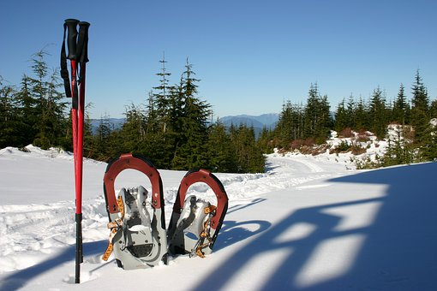



Hej och god fortsättning!

Idag skriver vi debatt om de allt högre kostnaderna i vården i Dagens Medicin tillsammans med Håkan Hedman, Njurförbundet och Jimmie Trevett,RSMH.

Sprid och dela gärna i era egna kanaler. Länk till artikeln
<https://www.dagensmedicin.se/artiklar/2019/01/04/sjukvard-far-inte-bli-en-planboksfraga/>

Bästa hälsningar

**

*Monica Klasén McGrath*

Kommunikations- och pressansvarig

_____________________________

**

*Funktionsrätt Sverige***

Landsvägen 50A

Box 1386, 172 27 Sundbyberg

08-546 404 62

www.funktionsratt.se <http://www.funktionsratt.se/>


Uppsala
Program våren 2019
Kamratträffar kontaktperson Finn 018-56 09 16
TISDAGAR kl 12-14, lokal HSO,Kungsgatan 64

Januari 8/1 22/1
Februari 5/2 19/2
Mars 5/3 19/3
April 2/4 16/4
Maj 7/5 21/5
Juni 4/6

Medlemsmöten kontaktperson Finn 018-56 09 16
TISDAGAR kl 18.00 lokal ”Storan”, Kungsgatan 62 ^{Vån. 5}

29 januari Sex efter stroke - begränsningar och möjligheter
Birgitta Hulter, sexolog
26 februari Presentation av Mollydräkten (Elektrodress)
Ett nytt hjälpmedel för personer med spastiska muskler
26 mars kl 17.00 Årsmöte
kl 18.00 Mindfullness - ett sätt att minska stressen
Lena Nilsson lärare i yoga och mindfullness
23 april Presentation av Infoteket-Regionens kunskapscentrum om funktionshinder
21 maj Musikquiz
13 juni Sommarfest på Ekolnsnäs
100:-/person. Anmälan senast 30 maj till Anneli 0708-653 402

Pubträffar kontaktperson Finn 018-56 09 16
TORSDAGAR kl. 15.00 Puben The Bishop Arms, Bäverns gränd 17

10 januari
14 mars
9 maj

STROKE Uppsala Styrelse:
ordförande Maria Norrman-Erixson, 0730-93 75 79 ledamot Finna Hedman 070-274 14 90
sekreterare Kerstin Buckley ,070-7913920 ledamot Kerstin Angeldahl 076-101 27 37
kassör Anneli Djurklou, 0708- 653 402 ersättare Barbro Hedlund, 070-357 80 88
ersättare Rolf Hemlin, 076-860 49 24



Centrum för forskning om funktionshinder
Vårens öppna föredrag 2019

15 januari kl 14–16
Modern rehabilitering – en process med många delar
Om betydelsen av rehabiliteringsplaner, teamsamverkan och hur personer blir delaktiga i sin egen rehabilitering.
Jan Lexell, professor, överläkare, Institutionen för neurovetenskap, Uppsala universitet
13 februari kl 14–16
Upptäck ångest!
Betydelsen av tidig upptäckt och behandling av ångest hos barn och ungdomar
Susanne Olofsdotter, medicine doktor, Centrum för klinisk forskning, Uppsala universitet, samt leg. psykolog, Barn- och ungdomspsykiatri, Region Västmanland
13 mars kl 14–16
Tidig utveckling vid autism
Vilka tecken syns under det första levnadsåret?
Terje Falck-Ytter, leg psykolog och docent vid Institutionen för psykologi, Uppsala universitet
4 april kl 14–16
Jämlika levnadsförhållanden?
Utvecklingen av levnadsförhållanden för personer med utvecklingsstörning jämfört med övriga befolkningen de senaste 16 åren
Õie Umb Carlsson, socionom, medicine doktor, forskare vid Institutionen för folkhälso- och vårdvetenskap, Uppsala universitet
Alla föredrag äger rum i Universitetshusets sal IV, Biskopsgatan 3
Rullstolsentré finns från adress Övre Slottsgatan 7D
Anmäl om du vill delta:
E-post: cff@cff.uu.se
Tel: 018-471 64 45
Mer information: www.cff.uu.se/CFF_foredrag/



Begripsam har fått i uppdrag av myndigheten Trafikanalys att göra en rapport om hur
personer med funktionsnedsättning upplever kollektivtrafiken.
Vi har gjort workshops och intervjuer. Nu öppnar vi en enkät för att få in ytterligare material.
Har du möjlighet att sprida länken i dina nätverk? Tyvärr är det kort om tid.
Trafikanalys ska göra en avrapportering till regeringen redan den 25 januari.
Vi kommer att låta enkäten ligga öppen en längre tid och gör en egen rapport för senare publicering.

Men ska vi hinna få med material till avrapporteringen i januari så behöver folk
svara innan den 18 januari klockan 18.00.

Länk till undersökningen:
https://www.surveygizmo.com/s3/4772869/Kollektivtrafik

Hälsningar/Regards
---------------------------------------------------------
Tommy Hagström
Begripsam AB
+4684410555 / 0735919173
tommy.hagstrom@begripsam.com

http://begripsam.se

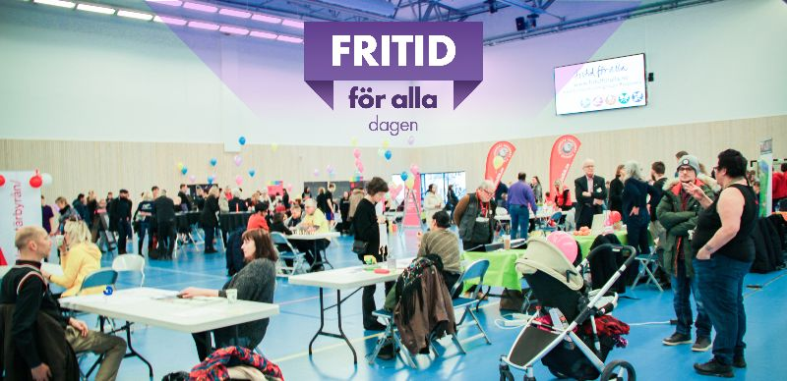

Fritid för alla-dagen 2019
Anmälan är fortfarande öppen!

Vi har förlängt anmälningstiden till Fritid för alla-dagen och du kan fortfarande
anmäla ditt deltagande som förening eller organisation!
Datum: 26 januari 2019
Tid: 12:00 - 15:00
Plats: Fyrishov, Hall D, E, F
Fritid för alla-dagen är en prova på-dag där Upplands föreningar och organisationer visar upp och informerar om sina verksamheter och aktiviteter som riktar sig till personer med funktionsnedsättning.
Här kan du prova på allt från dans och skapande till möten, kurser och kultur.
Föreläsning för deltagande föreningar och organisationer hålls mellan 10:00-11:30.
Föreläsare:
Lydia Springer, Leg. psykolog,
Specialist i klinisk psykologi
Hälsa och Habilitering
SUF Kunskapscentrum.
Föreläsningen kommer bland annat att innehålla praktiska och handfasta tips och råd om kommunikativt och kognitivt stöd för personer med funktionsnedsättning som bidrar till att barn, ungdomar och vuxna kan bli mer delaktiga.
Kontaktperson/arrangör:
https://fyrishov.se/aktivitet/fritid-for-alla/
Fyrisgården
018-23 87 44
info@fyrishov.se
Formulärets nederkant

Hjälp till och bidra till forskning om tillgängliga grönområden ur
ett rullstolsperspektiv genom att delta i en forskningsenkät.
Enkäten riktar sig till dig som är 18 år eller äldre och använder rullstol (eller annat hjälpmedel så som elmoppe, permobil, rollator etc.).
Svaren är anonyma och enkäten tar cirka 10 minuter att genomföra.
Enkäten är en del av ett forskningsprojekt som bedrivs av Stockholms universitet
och Kungliga Tekniska Högskolan.
Enkäten är en central del i resultatet som ska bli en vetenskaplig artikel.
För mer information om projektet besök gärna: http://www.justurbangreen.com/web/sv/projekt/green-access/
Klicka här för att komma till enkäten
Eller skriv https://sv.surveymonkey.com/r/JKPZTVJ

Vänligen besvara endast enkäten en gång per person ifall ni skulle bli tillfrågade vid fler tillfällen!

Enkäten ligger ute för en andra svarsrunda mellan 14 januari och 11 februari 2019, därefter stänger enkäten helt så passa gärna på att göra din röst hörd och svara
före den 11 februari!

Tack för att du hjälper till att bidra till forskningen och ställer upp med din tid!
För frågor om enkäten kontakta: Max Johansson, max.johansson@natgeo.su.se
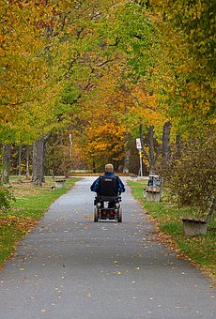



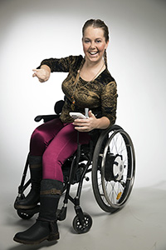

Du kan redan nu anmäla dig till vårens första föreläsning:

Jag är inget ufo
30 januari kl 18-20
på Infoteket i Uppsala
Moha berättar om att leva med CP, adhd och autism.
Välkommen till en föreläsning som innehåller både sorgliga som humoristiska inslag.
När Moha Frikraft föddes gav inte läkarna henne mycket hopp.
Det konstaterades att hon hade en svår cp-skada och man bedömde
att hon aldrig skulle kunna gå, knappt ens sitta.
Senare fick hon dessutom diagnoserna adhd och autism.

Trots att det ibland har varit kämpigt har Moha haft en positiv syn på
livet och varit fast beslutet att vara en förebild för andra unga.
Hon bloggar och föreläser och har även hunnit skriva tre böcker.

Mer information och anmälan
Vill du anmäla dig till något evenemang? Skicka e-post till infoteket@regionuppsala.se
eller ring 018-611 66 77. Ange ditt namn och telefonnummer.

Välkomna till
Vernissage

14 februari 2019
Klockan 12.00 – 15.00.
Plats: ”Torget”, Funktionsrätt Uppsala läns kansli,
Kungsgatan 64 Uppsala.

Fotografisk konst av Axel Ahlsén.
GE MAKTEN VIDARE

Fotografierna i mina verk ser jag inte som några färdiga bilder, utan mer som unika paletter med både färg och form. Dessa paletter utgör sedan grunden för matematiska kompositioner.
Som jag ser det är matematiken ett resultat av människans förmåga
till fantasi. Vi försöker identifiera mönster för att förutsäga framtiden.
Dessa mönster har utvecklats till dagens matematik, men även till musik. På samma sätt som takten i en låt skänker den dess rytm, använder jag rotationer för att ge mina verk en rytm.
Hälsningar,
Axel Ahlsén

Funktionsrätt Uppsala län, i samarbete med Litteraturcentrum U Uppsala Uppsala och och Ge makten vidare
INBJUDER TILL
Poesi, musik, samtal
på torget…

Torsdag 14 mars 2019, Klockan 17.00-1900.
Plats: ”Torget”, Funktionsrätts kansli, Kungsgatan 64, Uppsala.
Du kan: - bara komma och fika, lyssna och umgås.
- läsa din egen dikt eller någon annans.
- låta vår konferencier Stina läsa upp din dikt om du inte vill läsa själv.
Gäster/medverkande
- Poet Lars Häger, Studiefrämjandet i Uppsalaregionen
- Poet Zurab Rtveliashvili, före detta fristadsförfattare i Stockholm
- Poet Carl-Johan Bachofner
MUSIK OCH MINGEL
Konferencier: Stina Rosen
HJÄRTLIGT VÄLKOMMEN!
För mer information kontakta: janne.wallgren@c.hso.se på 018- 56 09 11.
Eller ring Litteraturcentrum/Studiefrämjandet, 018-19 46 00.


Region Uppsala söker pengar för socialt företagande

Region Uppsala (f.d. landstinget) söker pengar från Tillväxtverket
till projektet Ett stärkt socialt företagande, i Uppsala län.
Det beslöt den regionala utvecklingsnämnden den 13 december 2018.
Godkänns ansökan står Tillväxtverket för 1,4 miljoner kronor, medan Region
Uppsala och Länsstyrelsen satsar 300 000 kronor vardera.

Regeringens definition av sociala företag är i korthet att företagens
verksamhet ska vara ett medel för att uppnå samhällsnytta, exempelvis
minskat utanförskap eller förbättrat klimat. Företagets resultat ska
mätas i relation till de samhällsnyttiga mål man vill uppnå, alltså inte
endast i att göra vinst. Företaget ska också enligt definitionen
återinvestera sina ekonomiska överskott.
Enligt handlingarna i ärendet behöver samhället bli bättre på att ta
tillvara nyttan med socialt företagande. Samtidigt satsar Tillväxtverket
under åren 2018 – 2020 totalt 60 miljoner kronor på insatser som ger
sociala företag bättre möjligheter. Region Uppsala har genomfört en förstudie
och tagit fram en handlingsplan, som bland annat har fokus på kunskapshöjning
och upphandling med social hänsyn.
Medfinansieringen med Länsstyrelsen är säkrad och nu har alltså beslutet
om att söka pengar hos Tillväxtverket fattats.
Projektet syftar bland annat till att öka kunskapen hos offentliga aktörer om att göra affärer med sociala företag, och att sociala företag ska få bättre förutsättningar
att medverka i offentliga upphandlingar.
Om projektet godkänns så kommer pengarna bland annat att gå till en projektledare på 25 procent och en upphandlare på 50 procent.

Källa: Region Uppsala


TÄNKVÄRT

"Tysta människor har det ljudligaste tankelivet."
Stephen Hawking (1942 - 2018) brittisk fysiker, kosmologiforskare och
populärvetenskaplig författare.



_________________________________________________________________
Redaktör: helene.ahlgren@c.hso.se
Ansvarig utgivare: Janne Wallgren, janne.wallgren@c.hso.se
018 – 56 09 11, 072-532 45 22

